部门决算公开文本

二〇二〇年八月
2019

2019年度部门决算公开文本

中国共产党赵县委员会组织部
二〇二〇年八月

目 录

第一部分 部门概况
一、部门职责
二、机构设置
第二部分 2019年部门决算情况说明
一、收入支出决算总体情况说明
二、收入决算情况说明
三、支出决算情况说明
四、财政拨款收入支出决算总体情况说明
五、一般公共预算“三公”经费支出决算情况说明
六、预算绩效情况说明
七、其他重要事项的说明
第三部分 名词解释
第四部分 2019年度部门决算报表

第一部分 部门概况

一、部门职责
（一）承担县委党的建设（基层组织建设）工作领导小组办公室工作职责。围绕党的重大理论和实践问题调查研究，提出加强全县党的建设的建议；负责党的建设制度改革的宏观指导，研究党的组织工作、干部工作、人才工作的贯彻落实措施，制定或参与制定全县性重要政策和制度；负责“县委基层组织建设联席会议”牵头抓总工作。
（二）负责党员队伍建设、组织员队伍建设以及党员发展、教育、管理工作，负责党的组织制度、党内生活制度建设；组织协调全县党代表大会、党代表会议、人民代表大会的选举工作，负责全县党代表大会代表的日常管理和服务工作；负责党组织建设特别是党的基层组织建设的调查研究，负责谋划指导和组织推动全县抓党建促脱贫攻坚工作；承担县委非公有制经济组织和社会组织工作委员会职责。
（三）负责各级领导班子和干部队伍建设的宏观管理。研究提出领导班子和领导干部队伍建设规划以及干部管理体制的建议，指导领导班子思想作风建设；负责提出乡科级领导班子调整、配备的建议；负责县委管理干部的考察、综合分析研判，办理职务任免、工资、待遇、退休审批手续；综合管理优秀年轻干部队伍，统筹选育管用工作，组织协调妇女干部、少数民族干部和党外干部培养选拔工作；负责各乡镇和县直部门股级干部的宏观管理和备案工作；负责全县干部档案工作的宏观指导和县管干部档案管理；负责省派选调生、大学生村官的培养、使用和管理；承办有关干部的调配、交流安置事宜。
（四）负责全县干部教育、培训工作；拟订干部教育培训工作规划，组织实施县委管理干部和乡村两级其他干部的培训；负责组织系统干部监督工作，组织开展选人用人和执行干部监督制度规定情况的监督检查，处理反映选人用人问题及领导干部相关问题的举报；负责全县干部考核工作，组织实施对县委管理领导班子和领导干部的考核工作，负责全县机关目标绩效管理，组织实施乡科级机关职能绩效目标考核；承担县委干部考核委员会日常工作。
（五）负责公务员、参照公务员法管理事业单位工作人员录用调配、考核奖惩、培训和工资福利等工作；研究拟订公务员管理办法并组织实施；指导全县公务员、参照公务员法管理事业单位工作人员队伍建设。
（六）负责全县人才工作和人才队伍建设的牵头抓总、统筹协调、推进落实；负责做好省管优秀专家等重点人才推荐申报、联系服务工作；负责县管拔尖人才的选拔管理；承担县委人才工作领导小组办公室日常工作。
（七）负责组织系统新闻宣传、信息化建设和组织史征编工作。
（八）负责全县组织工作的检查督促，及时向县委反映重要情况并提出建议。
（九）统一管理县委机构编制委员会办公室，归口管理县委老干部局。
（十）完成县委交办的其他任务。

二、机构设置
从决算编报单位构成看，纳入2019 年度本部门决算汇编范围的独立核算单位（以下简称“单位”）共1个，具体情况如下：
序号 | 单位名称 | 单位基本性质 | 经费形式
1 | 中国共产党赵县委员会组织部(本级) | 行政单位 | 财政拨款
2
3
…… | ……………

第二部分
2019年部门决算情况说明

一、收入支出决算总体情况说明
本部门2019年度收支总计（含结转和结余）4606.58万元。与2018年度决算相比，收支各增加1667.84万元，增长56.75%，主要原因一是在职人员工资待遇与农村干部基础职务补贴标准有所提高，二是2018年结转金额较大。
二、收入决算情况说明

本部门2019年度本年收入合计3970.96万元，其中：财政拨款收入3970.96万元，占100%；无事业收入、经营收入、其他收入。

三、支出决算情况说明
本部门2019年度本年支出合计4188.68万元，其中：基本支出284.37万元，占6.79%；项目支出3904.31万元，占93.21%；无经营支出。如图所示：
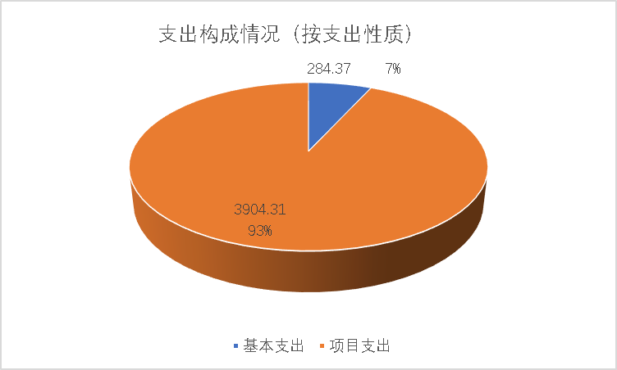

四、财政拨款收入支出决算总体情况说明
（一）财政拨款收支与2018年度决算对比情况
本部门2019年度形成的财政拨款收支均为一般公共预算财政拨款，其中本年收入3970.96万元,比2018年度增加1115.8万元，增长39.08%，主要是在职人员工资待遇与农村干部基础职务补贴标准有所提高，离任村干部生活补贴发放范围扩大及标准提高；本年支出4188.68万元，增加1885.55万元，增长81.87%，主要原因一是在职人员工资待遇与农村干部基础职务补贴标准有所提高，离任村干部生活补贴发放范围扩大及标准提高，二是2018年结转金额较大。
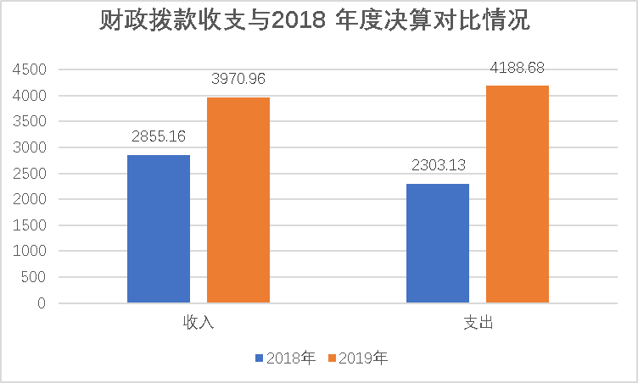

（二）财政拨款收支与年初预算数对比情况
本部门2019年度一般公共预算财政拨款收入3970.96万元，完成年初预算的98.99%,比年初预算减少40.4万元，决算数小于预算数主要原因是新中国成立前入党的农村老党员生活补贴、县人才绿卡房租补贴预算稍大，项目完成后资金有剩余，年终财政收回额度；本年支出4188.68万元，完成年初预算的129.35%,比年初预算增加177.32万元，决算数大于预算数主要原因是主要是2018年结转金额较大。

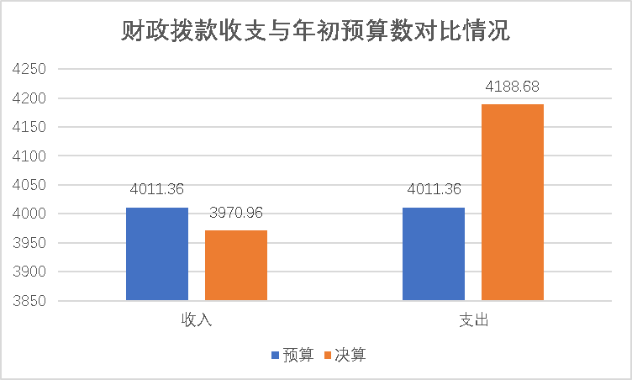

- 财政拨款支出决算结构情况。
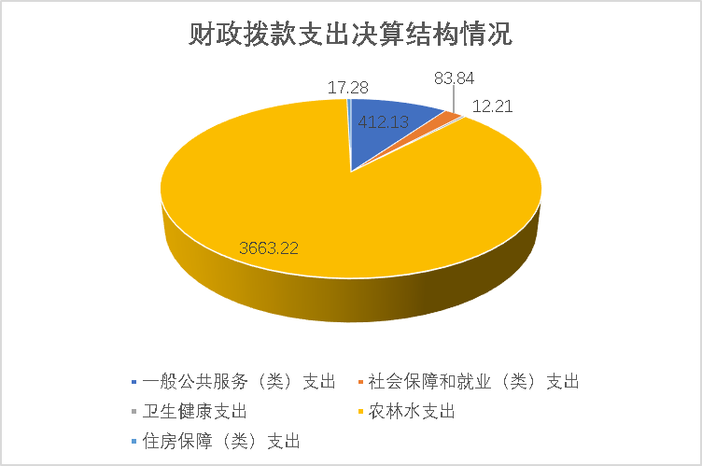
2019 年度财政拨款支出4188.68万元，主要用于以下方面一般公共服务（类）支出412.13万元，占9.84%，；社会保障和就业（类）支出 83.84万元，占2%；卫生健康支出12.21万元，占0.29%；农林水支出3663.22万元，占87.46%；住房保障（类）支出17.28万元，占 0.41%。

（四）一般公共预算基本支出决算情况说明
2019 年度财政拨款基本支出284.37万元，其中：人员经费 249.9万元，主要包括基本工资、津贴补贴、奖金、绩效工资、机关事业单位基本养老保险缴费、职业年金缴费、职工基本医疗保险缴费、住房公积金、其他社会保障缴费、其他工资福利支出、退休费、生活补助、奖励金、其他对个人和家庭的补助支出；公用经费 34.47万元，主要包括办公费、印刷费、手续费、水费、电费、邮电费、物业管理费、差旅费、维修（护）费、会议费、培训费、劳务费、委托业务费、公务用车运行维护费、其他交通费用、其他商品和服务支出、办公设备购置、信息网络及软件购置更新、其他资本性支出。

五、一般公共预算“三公” 经费支出决算情况说明
本部门2019年度“三公”经费支出共计2.4万元，完成预算的96%,较预算减少0.1万元，降低4%，主要是认真贯彻落实中央八项规定精神和厉行节约要求，从严控制“三公”经费开支，全年实际支出比预算有所节约；较2018年度减少18.4万元，降低88.46%，主要是2018年新购置公务用车一辆。具体情况如下：
- 因公出国（境）费支出0万元。本部门2019年度无因公出国（境）情况，无此类费用支出，与年初预算持平，与2018年度决算支出持平。
（二）公务用车购置及运行维护费支出2.4万元。本部门2019年度公务用车购置及运行维护费较预算减少0.1万元，降低4%,主要是认真贯彻落实中央八项规定精神和厉行节约要求，从严控制“三公”经费开支，全年实际支出比预算有所节约；较2018年减少18.4万元，降低88.46%,主要是2018年新购置公务用车一辆。其中：
公务用车购置费：本部门2019年度无公务用车购置情况，无此类费用支出，与年初预算持平，与上年减少14.97万元，减少100%。
公务用车运行维护费2.4万元：本部门2019年度单位公务用车保有量1辆。公车运行维护费支出较预算减少0.1万元，降低4%,主要是认真贯彻落实中央八项规定精神和厉行节约要求，从严控制“三公”经费开支，全年实际支出比预算有所节约；较上年减少18.4万元，降低88.46%,主要是2018年新购置公务用车一辆。
（三）公务接待费支出0万元。本部门2019年度无公务接待情况，无此类费用支出，与年初预算持平，与2018年度决算支出持平。
六、预算绩效情况说明
1. 预算绩效管理工作开展情况。
根据预算绩效管理要求，本部门组织对2019年度一般公共预算项目支出全面开展绩效自评，其中，一级项目28个，共涉及资金3904.31万元，占一般公共预算项目支出总额的100%。组织对新中国成立前老党员生活补贴、村级组织活动场所建设、村级组织正常运转经费、农村干部体检费、精准扶贫培训班、重点工作大督查对接工作、远程教育、乡科级级领导班子和领导干部考核、“七一”表彰、干部教育培训、农村干部（含大学生村官）培训、网宣员培训、大组工网维护、新入党党员培训、组织史编著印刷、县级领导班子和领导干部考核、县管拔尖人才工作、人才绿卡工作、人才绿卡房租补贴、党内关爱救助、干部档案数字化建设、非公企业和社会党组织书记、党建指导员培训、非公党建工作、档案规范化管理、整顿转换后进村、清理农村集体经济合同、“不忘初心、牢记使命”主题教育等28个项目，开展了部门评价，涉及一般公共预算支出3904.31万元，无政府性基金预算支出。从评价情况看，评价结果为优秀的项目有24个，良好的项目有4个。
2. 部门决算中项目绩效自评结果。
本部门在今年部门决算公开中反映新中国成立前入党的农村老党员生活定补项目及村级组织正常运转项目等28个项目绩效自评结果。
新中国成立前入党的农村老党员生活定补项目自评综述：根据年初设定的绩效目标，新中国成立前入党的农村老党员生活定补项目绩效自评得分为95分。全年预算数为56.97万元，执行数为56.97万元，完成预算的100%。项目绩效目标完成情况：一是按时发放新中国成立前入党的老党员生活补助，按时、足额、全面覆盖发放到位，二是提升老党员幸福感、获得感。发现的主要问题及原因：一是预算编制的合理性需要提高，二是预算执行力度还要进一步加强。下一步改进措施：一是细化预算编制工作，认真做好预算的编制。进一步加强单位内部机构各股室的预算管理意识，严格按照预算编制的相关制度和要求进行预算编制；二是全面编制预算项目，优先保障固定性的、相对刚性的费用支出项目，尽量压缩变动性的、有控制空间的费用项目，进一步提高预算编制的科学性、严谨性和可控性。加强内部预算编制的审核和预算控制指标的下达。
其他项目绩效自评综述：见另附报告与明细表。
- 财政评价项目绩效评价结果

无。

七、其他重要事项的说明

（一）机关运行经费情况
本部门2019年度机关运行经费支出34.47万元，比2018年度减少16.84万元，降低32.82%。主要原因是认真贯彻落实中央八项规定精神和厉行节约要求，从严控制各项经费开支。

（二）政府采购情况
本部门2019年度无政府采购情况，支出总额0万元。

（三）国有资产占用情况
截至2019年12月31日，本部门共有车辆1辆，为应急保障用车，与上年度持平。单位价值50万元以上的通用设备0套，与上年持平，单位价值100万元以上的专用设备0套，与上年持平。

（四）其他需要说明的情况
1. 本部门2019年度政府性基金预算财政拨款无收支及结转结余情况，故政府性基金预算财政拨款收入支出情况表以空表列示；本部门2019年度国有资本经营预算财政拨款无收支及结转结余情况，故国有资本经营预算财政拨款支出情况表以空表列示；本部门2019年度无纳入部门预算范围的政府采购预算及相关支出情况，故政府采购情况表以空表列示。
2018年度部门决算☞决算报表

2. 由于决算公开表格中金额数值应当保留两位小数，公开数据为四舍五入计算结果，个别数据合计项与分项之和存在小数点后差额，特此说明。

第三部分 相关名词解释

（一）财政拨款收入：本年度从本级财政部门取得的财政拨款，包括一般公共预算财政拨款和政府性基金预算财政拨款。
（二）事业收入：指事业单位开展专业业务活动及辅助活动所取得的收入。
（三）其他收入：指除上述“财政拨款收入”“事业收入”“经营收入”等以外的收入。
（四）用事业基金弥补收支差额：指事业单位在用当年的“财政拨款收入”“财政拨款结转和结余资金”“事业收入”“经营收入”“其他收入”不足以安排当年支出的情况下，使用以前年度积累的事业基金（事业单位当年收支相抵后按国家规定提取、用于弥补以后年度收支差额的基金）弥补本年度收支缺口的资金。
（五）年初结转和结余：指以前年度尚未完成、结转到本年仍按原规定用途继续使用的资金，或项目已完成等产生的结余资金。
（六）结余分配：指事业单位按照事业单位会计制度的规定从非财政补助结余中分配的事业基金和职工福利基金等。
（七）年末结转和结余：指单位按有关规定结转到下年或以后年度继续使用的资金，或项目已完成等产生的结余资金。
（八）基本支出：填列单位为保障机构正常运转、完成日常工作任务而发生的各项支出。
（九）项目支出：填列单位为完成特定的行政工作任务或事业发展目标，在基本支出之外发生的各项支出
（十）基本建设支出：填列由本级发展与改革部门集中安排的用于购置固定资产、战略性和应急性储备、土地和无形资产，以及购建基础设施、大型修缮所发生的一般公共预算财政拨款支出，不包括政府性基金、财政专户管理资金以及各类拼盘自筹资金等。
（十一）其他资本性支出：填列由各级非发展与改革部门集中安排的用于购置固定资产、战备性和应急性储备、土地和无形资产，以及购建基础设施、大型修缮和财政支持企业更新改造所发生的支出。
（十二）“三公”经费：指部门用财政拨款安排的因公出国（境）费、公务用车购置及运行费和公务接待费。其中，因公出国（境）费反映单位公务出国（境）的国际旅费、国外城市间交通费、住宿费、伙食费、培训费、公杂费等支出；公务用车购置及运行费反映单位公务用车购置支出（含车辆购置税、牌照费）及按规定保留的公务用车燃料费、维修费、过桥过路费、保险费、安全奖励费用等支出；公务接待费反映单位按规定开支的各类公务接待（含外宾接待）支出。
（十三）其他交通费用：填列单位除公务用车运行维护费以外的其他交通费用。如公务交通补贴、租车费用、出租车费用，飞机、船舶等燃料费、维修费、保险费等。
（十四）公务用车购置：填列单位公务用车车辆购置支出（含车辆购置税、牌照费）。
（十五）其他交通工具购置：填列单位除公务用车外的其他各类交通工具（如船舶、飞机等）购置支出（含车辆购置税、牌照费）。
（十六）机关运行经费：指为保障行政单位（包括参照公务员法管理的事业单位）运行用于购买货物和服务的各项资金，包括办公及印刷费、邮电费、差旅费、会议费、福利费、日常维修费、专用材料以及一般设备购置费、办公用房水电费、办公用房取暖费、办公用房物业管理费、公务用车运行维护费以及其他费用。
（十七）经费形式:按照经费来源，可分为财政拨款、财政性资金基本保证、财政性资金定额或定项补助、财政性资金零补助四类。

第四部分
2019年度部门决算报表

收入支出决算总表
 |  |  |  | 公开01表
部门：中共赵县县委组织部 |  |  |  | 金额单位：万元
收入 |  |  |  | 支出
项目 | 行次 |  | 金额 | 项目 | 行次 | 金额
栏次 |  |  | 1 | 栏次 |  | 2
一、一般公共预算财政拨款收入 | 1 |  | 3970.96 | 一、一般公共服务支出 | 29 | 412.13
二、政府性基金预算财政拨款收入 | 2 |  |  | 二、外交支出 | 30
三、上级补助收入 | 3 |  |  | 三、国防支出 | 31
四、事业收入 | 4 |  |  | 四、公共安全支出 | 32
五、经营收入 | 5 |  |  | 五、教育支出 | 33
六、附属单位上缴收入 | 6 |  |  | 六、科学技术支出 | 34
七、其他收入 | 7 |  |  | 七、文化旅游体育与传媒支出 | 35
 | 8 |  |  | 八、社会保障和就业支出 | 36 | 83.83
 | 9 |  |  | 九、卫生健康支出 | 37 | 12.21
 | 10 |  |  | 十、节能环保支出 | 38
 | 11 |  |  | 十一、城乡社区支出 | 39
 | 12 |  |  | 十二、农林水支出 | 40 | 3663.22
 | 13 |  |  | 十三、交通运输支出 | 41
 | 14 |  |  | 十四、资源勘探信息等支出 | 42
 | 15 |  |  | 十五、商业服务业等支出 | 43
 | 16 |  |  | 十六、金融支出 | 44
 | 17 |  |  | 十七、援助其他地区支出 | 45
 | 18 |  |  | 十八、自然资源海洋气象等支出 | 46
 | 19 |  |  | 十九、住房保障支出 | 47 | 17.28
 | 20 |  |  | 二十、粮油物资储备支出 | 48
 | 21 |  |  | 二十一、灾害防治及应急管理支出 | 49
 | 22 |  |  | 二十二、其他支出 | 50
 | 23 |  |  | 二十四、债务付息支出 | 51
本年收入合计 | 24 |  | 3970.96 | 本年支出合计 | 52 | 4188.68
用事业基金弥补收支差额 | 25 |  |  | 结余分配 | 53
年初结转和结余 | 26 |  | 635.61 | 年末结转和结余 | 54 | 417.9
 | 27 |  |  |  | 55
总计 | 28 |  | 4606.58 | 总计 | 56 | 4606.58
注：本表反映部门本年度的总收支和年末结转结余情况。

收入决算表
 |  |  |  |  |  |  |  |  | 公开02表
部门： |  |  | 中共赵县县委组织部 |  |  |  |  | 金额单位：万元
项目 |  |  |  | 本年收入合计 | 财政拨款收入 | 上级补助收入 | 事业收入 | 经营收入 | 附属单位上缴收入 | 其他收入
功能分类科目编码 |  |  | 科目名称
栏次 |  |  |  | 1 | 2 | 3 | 4 | 5 | 6 | 7
合计 |  |  |  | 3,970.96 | 3,970.96
201 |  |  | 一般公共服务支出 | 390.58 | 390.58
20132 |  |  | 组织事务 | 390.58 | 390.58
2013201 |  |  | 行政运行 | 323.64 | 323.64
2013299 |  |  | 其他组织事务支出 | 66.94 | 66.94
208 |  |  | 社会保障和就业支出 | 83.83 | 83.83
20805 |  |  | 行政事业单位离退休 | 30.20 | 30.20
2080505 |  |  | 机关事业单位基本养老保险缴费支出 | 30.20 | 30.20
20808 |  |  | 抚恤 | 53.63 | 53.63
2080899 |  |  | 其他优抚支出 | 53.63 | 53.63
210 |  |  | 卫生健康支出 | 12.21 | 12.21
21011 |  |  | 行政事业单位医疗 | 12.21 | 12.21
2101101 |  |  | 行政单位医疗 | 12.21 | 12.21
213 |  |  | 农林水支出 | 3,467.05 | 3,467.05
21305 |  |  | 扶贫 | 3.00 | 3.00
2130599 |  |  | 其他扶贫支出 | 3.00 | 3.00
21307 |  |  | 农村综合改革 | 3,464.05 | 3,464.05
2130705 |  |  | 对村民委员会和村党支部的补助 | 3,444.05 | 3,444.05
2130799 |  |  | 其他农村综合改革支出 | 20.00 | 20.00
221 |  |  | 住房保障支出 | 17.28 | 17.28
22102 |  |  | 住房改革支出 | 17.28 | 17.28
2210201 |  |  | 住房公积金 | 17.28 | 17.28
注：本表反映部门本年度取得的各项收入情况。

支出决算表
 |  |  |  |  |  |  |  |  | 公开03表
部门： |  |  | 中共赵县县委组织部 |  |  |  |  | 金额单位：万元
项目 |  |  |  | 本年支出合计 | 基本支出 | 项目支出 | 上缴上级支出 | 经营支出 | 对附属单位补助支出
功能分类科目编码 |  |  | 科目名称
栏次 |  |  |  | 1 | 2 | 3 | 4 | 5 | 6
合计 |  |  |  | 4,188.68 | 284.37 | 3,904.31
201 |  |  | 一般公共服务支出 | 412.13 | 224.67 | 187.46
20132 |  |  | 组织事务 | 412.13 | 224.67 | 187.46
2013201 |  |  | 行政运行 | 324.08 | 224.67 | 99.41
2013299 |  |  | 其他组织事务支出 | 88.04 | 0.00 | 88.04
208 |  |  | 社会保障和就业支出 | 83.83 | 30.20 | 53.63
20805 |  |  | 行政事业单位离退休 | 30.20 | 30.20 | 0.00
2080505 |  |  | 机关事业单位基本养老保险缴费支出 | 30.20 | 30.20 | 0.00
20808 |  |  | 抚恤 | 53.63 | 0.00 | 53.63
2080899 |  |  | 其他优抚支出 | 53.63 | 0.00 | 53.63
210 |  |  | 卫生健康支出 | 12.21 | 12.21 | 0.00
21011 |  |  | 行政事业单位医疗 | 12.21 | 12.21 | 0.00
2101101 |  |  | 行政单位医疗 | 12.21 | 12.21 | 0.00
213 |  |  | 农林水支出 | 3,663.22 | 0.00 | 3,663.22
21305 |  |  | 扶贫 | 3.00 | 0.00 | 3.00
2130599 |  |  | 其他扶贫支出 | 3.00 | 0.00 | 3.00
21307 |  |  | 农村综合改革 | 3,660.22 | 0.00 | 3,660.22
2130705 |  |  | 对村民委员会和村党支部的补助 | 3,640.22 | 0.00 | 3,640.22
2130799 |  |  | 其他农村综合改革支出 | 20.00 | 0.00 | 20.00
221 |  |  | 住房保障支出 | 17.28 | 17.28 | 0.00
22102 |  |  | 住房改革支出 | 17.28 | 17.28 | 0.00
2210201 |  |  | 住房公积金 | 17.28 | 17.28 | 0.00
注：本表反映部门本年度各项支出情况。

财政拨款收入支出决算总表
 |  |  |  |  |  |  |  |  |  |  |  | 公开04表
部门：中共赵县县委组织部 |  |  |  |  |  |  |  |  |  |  |  | 金额单位：万元
收 入 |  |  |  |  | 支 出
项目 | 行次 | 金额 |  |  | 项目 |  | 行次 |  | 合计 |  |  |  | 一般公共预算财政拨款 |  | 政府性基金预算财政拨款
栏次 |  | 1 |  |  | 栏次 |  |  |  | 2 |  |  |  | 3 |  | 4
一、一般公共预算财政拨款 | 1 | 3,970.96 |  |  | 一、一般公共服务支出 |  | 30 |  | 412.13 |  |  |  | 412.13
二、政府性基金预算财政拨款 | 2 | 0.00 |  |  | 二、外交支出 |  | 31 |  | 0.00 |  |  |  | 0.00
 | 3 |  |  |  | 三、国防支出 |  | 32 |  | 0.00 |  |  |  | 0.00
 | 4 |  |  |  | 四、公共安全支出 |  | 33 |  | 0.00 |  |  |  | 0.00
 | 5 |  |  |  | 五、教育支出 |  | 34 |  | 0.00 |  |  |  | 0.00
 | 6 |  |  |  | 六、科学技术支出 |  | 35 |  | 0.00 |  |  |  | 0.00
 | 7 |  |  |  | 七、文化旅游体育与传媒支出 |  | 36 |  | 0.00 |  |  |  | 0.00
 | 8 |  |  |  | 八、社会保障和就业支出 |  | 37 |  | 83.83 |  |  |  | 83.83
 | 9 |  |  |  | 九、卫生健康支出 |  | 38 |  | 12.21 |  |  |  | 12.21
 | 10 |  |  |  | 十、节能环保支出 |  | 39 |  | 0.00 |  |  |  | 0.00
 | 11 |  |  |  | 十一、城乡社区支出 |  | 40 |  | 0.00 |  |  |  | 0.00
 | 12 |  |  |  | 十二、农林水支出 |  | 41 |  | 3,663.22 |  |  |  | 3,663.22
 | 13 |  |  |  | 十三、交通运输支出 |  | 42 |  | 0.00 |  |  |  | 0.00
 | 14 |  |  |  | 十四、资源勘探信息等支出 |  | 43 |  | 0.00 |  |  |  | 0.00
 | 15 |  |  |  | 十五、商业服务业等支出 |  | 44 |  | 0.00 |  |  |  | 0.00
 | 16 |  |  |  | 十六、金融支出 |  | 45 |  | 0.00 |  |  |  | 0.00
 | 17 |  |  |  | 十七、援助其他地区支出 |  | 46 |  | 0.00 |  |  |  | 0.00
 | 18 |  |  |  | 十八、自然资源海洋气象等支出 |  | 47 |  | 0.00 |  |  |  | 0.00
 | 19 |  |  |  | 十九、住房保障支出 |  | 48 |  | 17.28 |  |  |  | 17.28
 | 20 |  |  |  | 二十、粮油物资储备支出 |  | 49 |  | 0.00 |  |  |  | 0.00
 | 21 |  |  |  | 二十一、灾害防治及应急管理支出 |  | 50 |  | 0.00 |  |  |  | 0.00
 | 22 |  |  |  | 二十二、其他支出 |  | 51 |  | 0.00 |  |  |  | 0.00
 | 23 |  |  |  | 二十四、债务付息支出 |  | 52 |  | 0.00 |  |  |  | 0.00
本年收入合计 | 24 | 3,970.96 |  |  | 本年支出合计 |  | 53 |  | 4,188.68 |  |  |  | 4,188.68
年初财政拨款结转和结余 |  | 25 |  | 635.61 |  | 年末财政拨款结转和结余 |  | 54 |  | 417.90 |  |  |  | 417.90
一、一般公共预算财政拨款 |  | 26 |  | 635.61 |  |  |  | 55
二、政府性基金预算财政拨款 |  | 27 |  | 0.00 |  |  |  | 56
 |  | 28 |  |  |  |  |  | 57
总计 |  | 29 |  | 4,606.58 |  | 总计 |  | 58 |  | 4,606.58 |  |  |  | 4,606.58
注：本表反映部门本年度一般公共预算财政拨款和政府性基金预算财政拨款的总收支和年末结转结余情况。

一般公共预算财政拨款支出决算表
 |  |  |  |  |  | 公开05表
部门： |  |  | 中共赵县县委组织部 |  |  | 金额单位：万元
项目 |  |  |  |  | 本年支出
功能分类科目编码 |  |  | 科目名称 |  | 小计 | 基本支出 | 项目支出
栏次 |  |  |  |  | 1 | 2 | 3
合计 |  |  |  |  | 4,188.68 | 284.37 | 3,904.31
201 |  |  | 一般公共服务支出 |  | 412.13 | 224.67 | 187.46
20132 |  |  | 组织事务 |  | 412.13 | 224.67 | 187.46
2013201 |  |  | 行政运行 |  | 324.08 | 224.67 | 99.41
2013299 |  |  | 其他组织事务支出 |  | 88.04 | 0.00 | 88.04
208 |  |  | 社会保障和就业支出 |  | 83.83 | 30.20 | 53.63
20805 |  |  | 行政事业单位离退休 |  | 30.20 | 30.20 | 0.00
2080505 |  |  | 机关事业单位基本养老保险缴费支出 |  | 30.20 | 30.20 | 0.00
20808 |  |  | 抚恤 |  | 53.63 | 0.00 | 53.63
2080899 |  |  | 其他优抚支出 |  | 53.63 | 0.00 | 53.63
210 |  |  | 卫生健康支出 |  | 12.21 | 12.21 | 0.00
21011 |  |  | 行政事业单位医疗 |  | 12.21 | 12.21 | 0.00
2101101 |  |  | 行政单位医疗 |  | 12.21 | 12.21 | 0.00
213 |  |  | 农林水支出 |  | 3,663.22 | 0.00 | 3,663.22
21305 |  |  | 扶贫 |  | 3.00 | 0.00 | 3.00
2130599 |  |  | 其他扶贫支出 |  | 3.00 | 0.00 | 3.00
21307 |  |  | 农村综合改革 |  | 3,660.22 | 0.00 | 3,660.22
2130705 |  |  | 对村民委员会和村党支部的补助 |  | 3,640.22 | 0.00 | 3,640.22
2130799 |  |  | 其他农村综合改革支出 |  | 20.00 | 0.00 | 20.00
221 |  |  | 住房保障支出 |  | 17.28 | 17.28 | 0.00
22102 |  |  | 住房改革支出 |  | 17.28 | 17.28 | 0.00
2210201 |  |  | 住房公积金 |  | 17.28 | 17.28 | 0.00
注：本表反映部门本年度一般公共预算财政拨款支出情况。

一般公共预算财政拨款基本支出决算表
 |  |  |  |  |  |  |  |  |  |  |  | 公开06表
部门： | 中共赵县县委组织部 |  |  |  |  |  |  |  |  |  |  | 金额单位：万元
人员经费 |  |  |  |  | 公用经费
科目  编码 | 科目名称 |  | 决算数 |  | 科目编码 |  | 科目名称 |  | 决算数 |  | 科目  编码 |  | 科目名称 |  | 决算数
301 | 工资福利支出 |  | 247.36 |  | 302 |  | 商品和服务支出 |  | 34.27 |  | 307 |  | 债务利息及费用支出
30101 | 基本工资 |  | 107.52 |  | 30201 |  | 办公费 |  | 2.43 |  | 30701 |  | 国内债务付息
30102 | 津贴补贴 |  | 33.33 |  | 30202 |  | 印刷费 |  | 0.62 |  | 30702 |  | 国外债务付息
30103 | 奖金 |  | 6.72 |  | 30203 |  | 咨询费 |  |  |  | 310 |  | 资本性支出 |  | 0.21
30106 | 伙食补助费 |  |  |  | 30204 |  | 手续费 |  |  |  | 31001 |  | 房屋建筑物购建
30107 | 绩效工资 |  | 11.00 |  | 30205 |  | 水费 |  | 0.10 |  | 31002 |  | 办公设备购置 |  | 0.21
30108 | 机关事业单位基本养老保险缴费 |  | 30.20 |  | 30206 |  | 电费 |  | 0.39 |  | 31003 |  | 专用设备购置
30109 | 职业年金缴费 |  |  |  | 30207 |  | 邮电费 |  | 7.51 |  | 31005 |  | 基础设施建设
30110 | 职工基本医疗保险缴费 |  | 12.21 |  | 30208 |  | 取暖费 |  |  |  | 31006 |  | 大型修缮
30111 | 公务员医疗补助缴费 |  |  |  | 30209 |  | 物业管理费 |  |  |  | 31007 |  | 信息网络及软件购置更新
30112 | 其他社会保障缴费 |  | 0.73 |  | 30211 |  | 差旅费 |  | 4.66 |  | 31008 |  | 物资储备
30113 | 住房公积金 |  | 17.28 |  | 30212 |  | 因公出国（境）费用 |  |  |  | 31009 |  | 土地补偿
30114 | 医疗费 |  |  |  | 30213 |  | 维修（护）费 |  | 2.89 |  | 31010 |  | 安置补助
30199 | 其他工资福利支出 |  | 28.36 |  | 30214 |  | 租赁费 |  |  |  | 31011 |  | 地上附着物和青苗补偿
303 | 对个人和家庭的补助 |  | 2.54 |  | 30215 |  | 会议费 |  |  |  | 31012 |  | 拆迁补偿
30301 | 离休费 |  |  |  | 30216 |  | 培训费 |  |  |  | 31013 |  | 公务用车购置
30302 | 退休费 |  | 2.54 |  |  |  | 公务接待费 |  |  |  | 31019 |  | 其他交通工具购置
30303 | 退职（役）费 |  |  |  | 30218 |  | 专用材料费 |  |  |  | 31021 |  | 文物和陈列品购置
30304 | 抚恤金 |  |  |  | 30224 |  | 被装购置费 |  |  |  | 31022 |  | 无形资产购置
30305 | 生活补助 |  |  |  | 30225 |  | 专用燃料费 |  |  |  | 31099 |  | 其他资本性支出
30306 | 救济费 |  |  |  | 30226 |  | 劳务费 |  | 0.18 |  | 399 |  | 其他支出
30307 | 医疗费补助 |  |  |  | 30227 |  | 委托业务费 |  |  |  | 39906 |  | 赠与
30308 | 助学金 |  |  |  | 30228 |  | 工会经费 |  |  |  | 39907 |  | 国家赔偿费用支出
30309 | 奖励金 |  |  |  | 30229 |  | 福利费 |  |  |  | 39908 |  | 对民间非营利组织和群众性自治组织补贴
30310 | 个人农业生产补贴 |  |  |  | 30231 |  | 公务用车运行维护费 |  | 1.72 |  | 39999 |  | 其他支出
30399 | 其他对个人和家庭的补助 |  |  |  | 30239 |  | 其他交通费用 |  | 12.91
 |  |  |  |  | 30240 |  | 税金及附加费用
 |  |  |  | 30299 |  | 其他商品和服务支出 |  | 0.87
人员经费合计 |  | 249.90 |  | 公用经费合计 |  |  |  |  |  |  |  |  |  | 34.47
注：本表反映部门本年度一般公共预算财政拨款基本支出明细情况。

一般公共预算财政拨款“三公”经费支出决算表
 |  |  |  |  | 公开07表
部门： | 中共赵县县委组织部 |  |  |  | 金额单位：万元
预算数
合计 | 因公出国（境）费 | 公务用车购置及运行费 |  |  | 公务接待费
合计 | 因公出国（境）费 | 小计 | 公务用车购置费 | 公务用车运行费 | 公务接待费
1 | 2 | 3 | 4 | 5 | 6
2.5 |  | 2.5 |  | 2.5
决算数
合计 | 因公出国（境）费 | 公务用车购置及运行费 |  |  | 公务接待费
合计 | 因公出国（境）费 | 小计 | 公务用车购置费 | 公务用车运行费 | 公务接待费
7 | 8 | 9 | 10 | 11 | 12
2.4 |  | 2.4 |  | 2.4
注：本表反映部门本年度“三公”经费支出预决算情况。其中：预算数为“三公”经费全年预算数，反映按规定程序调整后的预算数；决算数是包括当年一般公共预算财政拨款和以前年度结转资金安排的实际支出。

政府性基金预算财政拨款收入支出决算表
 |  |  |  |  |  |  |  | 公开08表
部门： |  |  | 中共赵县县委组织部 |  |  |  |  | 金额单位：万元
项目 |  |  |  | 年初结转和结余 | 本年收入 | 本年支出 |  |  | 年末结转和结余
功能分类科目编码 |  |  | 科目名称 | 年初结转和结余 | 本年收入 | 小计 | 基本支出 | 项目支出 | 年末结转和结余
栏次 |  |  |  | 1 | 2 | 3 | 4 | 5 | 6
合计
注：本表反映部门本年度政府性基金预算财政拨款收入、支出及结转和结余情况。本部门本年度无收支及结转结余情况，按要求以空表列示。

国有资本经营预算财政拨款支出决算表
 |  |  |  |  | 公开09表
部门： |  |  | 中共赵县县委组织部 |  | 金额单位：万元
科目 |  |  |  | 本年支出
功能分类科目编码 |  |  | 科目名称 | 小计 | 基本支出 | 项目支出
栏次 |  |  |  | 1 | 2 | 3
合计
注：本表反映部门本年度国有资本经营预算财政拨款支出情况。本部门本年度无相关支出情况，按要求以空表列示。

